TOÁN – TUẦN 3

Khoanh vào chữ cái đặt trước câu trả lời đúng hoặc làm theo yêu cầu:

Câu 1. Phép cộng 35 + 32 = có kết quả là :

A. 76 B. 67 C. 68 D. 70

Câu 2. Kết quả của phép tính 60 – 10 là :

A. 50 B. 70 C. 60 D. 90

Câu 3. Trong phép trừ 87 - = 23 . Số cần điền vào ô trống là:

A. 42 B. 43 C. 41 D. 64

Câu 4. Khi so sánh 86 - 25 ……98 – 31. Ta điền dấu :

A. < B. > C. = D. không so sánh được

Câu 5. Tìm số hiệu trong phép trừ biết số bị trừ là 35. Số trừ là 11.

A. 25 B. 24 C. 21 D. 22

Câu 6. Một sợi dây dài 68 cm. Sau khi người ta cắt đi 45 cm thì sợi dây còn lại : A. 20 cm B. 21 cm C. 23 cm D. 33 cm


II. TỰ LUẬN Bài 1. Số?

Số hạng | 46 | 53 |  | 27 | 20 |  | 64 |  | 31
Số hạng | 32 | 12 | 24 |  | 45 | 42 |  | 31 | 25
Tổng | 78 |  | 76 | 39 |  | 83 | 68 | 56
Bài 2. Đặt tính rồi tính:

45 + 31 86 - 24 68 - 36 70 - 60 32 + 17

………………………………………………………………………………………………

………………………………………………………………………………………………

………………………………………………………………………………………………

Bài 3. Nối các cây nấm có kết quả bằng nhau:
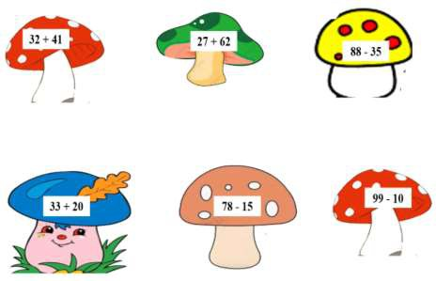
Bài 4. Viết số thích hợp vào chỗ chấm:

Năm nay chị 25 tuổi, biết tổng số tuổi của mẹ và chị là 78 tuổi. Vậy:
- Năm nay mẹ ….tuổi
- Sau 3 năm nữa mẹ ….tuổi
- Trước đây 2 năm mẹ ….tuổi

Bài 5. Từ 3 số đã cho. Em hãy giúp Rô – bốt lập các phép tính cộng, trừ đúng.

Các phép tính lập được :

…………………………..

…………………………..

……………………………

Bài 6. Cây bưởi nhà Lan có 5 chục quả. Sau khi mẹ hái đi một số quả bưởi thì còn lại 30 quả. Hỏi mẹ đã hái bao nhiêu quả bưởi?
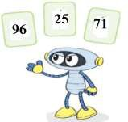
Bài giải:

Mẹ đã hái được số quả bưởi là:

5 chục quả = …….. quả

50 - …….. = ……… (quả )

Đáp số: …….. quả bưởi

